Муниципальное бюджетное учреждение дополнительного образования оздоровительно-образовательный (профильный) центр «Юбилейный»

Утверждено приказом директора
МБУ ДО ООЦ «Юбилейный»
от «10» 04. 2020 г. № 75 -од

Программа на оздоровительную смену
«Наследники Победы!»
Срок реализации программы
с 20.06.2020 г. по 10.07.2020 г.

Направление программы: гражданско-патриотическое

Авторы: И.П. Быкова
К.В. Танана

пгт. Луговой, 2020 г.

Содержание

- Информационная карта………………………………………………….....3
- Введение ……………………………………………………………….……4
- Цели и задачи………………………………………………………………..5
- Содержание и формы реализации программы…………………………...6
- Механизм реализации программы………………………………………..12
- Планируемые результаты…………………………………………………13
- Кадровое обеспечение……………………………………………….…......13
- Схема взаимодействия…………………………………………………......14
- Нормативно – правовое обеспечение……………………………………..15
- Методическое обеспечение………………………………………………...16
11. Финансирование и материально-техническое обеспечение………………..17
12. Приложение 1. План работы на смену « Наследники победы!»……………18
13. Приложение 2. Распорядок дня………………………………………………21
14. Приложение 3. Оформление смены………………………………….............22

Информационная карта

1. Полное название программы | Комплексная программа  «Наследники победы!»
2. Авторы программы | «Педагоги центра «Юбилейный» Танана К.В, Быкова И.П.
3. Руководитель программы | А.Ю.Танана – директор МБУ ДО ООЦ «Юбилейный»
4. Территория | Пгт. Луговой, Кондинский район
5. Юридический адрес учреждения | 628220, Ханты – Мансийский автономный округ – Югра, Тюменская область, Кондинский район, пгт. Луговой, ул. Корповская, 1  Электронный адрес: rdool – ubileinyi @mail.ru
6. Телефон | Тел.: 8/34 677/35-425, 35-426
7. Форма проведения | Смена круглосуточного пребывания детей в летний период (21 день).
8. Цель программы | Создание условий для организованного отдыха детей и подростков в летний период, развития личности ребенка, укрепления физического, психического, эмоционального здоровья детей, содействие воспитанию чувства патриотизма, любви и гордости за свою страну.
9. Специализация программы | Гражданско-патриотическое направление
10. Срок реализации | С 20.06.2020 г. по 10.07.2020 г.
11. Количество подпрограмм | нет
12. Место реализации программы | МБУ ДО ООЦ «Юбилейный»  пгт. Луговой
13. Официальный язык программы | Русский язык
14. Общее количество участников программы | 82 человека
15. География участников | Дети Кондинского района
16. Условия участия в программе | Добровольность участников
17. История осуществления программы | Организация и проведение летних смен с 1970 г.
18. Особая информация и примечания | -
19. Направления расходования средств на реализацию программы | Бюджет центра «Юбилейный»

Введение (пояснительная записка)

Каникулы для детей – это всегда зарядка новой энергией, приобретение новых знаний, продолжение освоения мира, время открытий и побед. Значимость летнего периода для оздоровления и воспитания детей, удовлетворения детских интересов и расширения кругозора невозможно переоценить. При правильной организации летней занятости детей и подростков можно говорить о социальном оздоровлении, гражданском взрослении и духовно-нравственном росте каждого отдельного ребенка.
В современном образовании выделяются задачи, ориентированные на духовную жизнь общества: Родина, семья, достояния культуры, родная природа, традиции, история народа – то, что составляет фундамент становления личности.
В настоящее время государство уделяет большое внимание гражданско - патриотическому воспитанию молодого поколения, сохранению уважения и памяти к истории России, к героям Великой Отечественной войны. Формирование у молодого человека уважительного отношения к памяти погибших при защите Отечества, патриотического сознания, чувства верности своему Отечеству и развитие физического здоровья молодого человека является приоритетными задачами государства и общества в целом. Юбилейный год 75-летия Великой Победы подтолкнули нас к идее проведения тематической смены в нашем оздоровительном центре, которая получила название «Наследники Победы!»
Таким образом, воспитание чувства патриотизма, знакомство с историей своей страны (конкретно истории ВОВ), параллельно с оздоровлением детей являются основополагающими в составлении программы смены.
В рамках смены образовательный компонент органично связан с формированием чувства патриотизма, гражданственности, национального самосознания, уважения к историческому и культурному наследию России. Такая форма работы с воспитанниками способствует формированию и развитию многих компетенций.
Данная программа относится к программам гражданско - патриотической направленности; по содержанию является спортивно - оздоровительной, общекультурной; по форме организации - групповой, общедоступной.
Программа будет включать не только спортивные соревнования, но и интеллектуальные игры, музыкальные мероприятия, культурно-досуговые, экологические и гражданско-патриотические мероприятия, информационные мероприятия, связанные с историей Великой Отечественной воны, историей России.
Также будет уделено внимание профилактике асоциальных явлений.
Одним из важных направлений станет активное приобщение детей к физкультуре, спорту, пропаганде здорового образа жизни.
Смена пройдет под девизом: «Мы помним!» Побеждать можно не только в спорте, но и в творчестве, конкурсах, испытаниях и проявлять организаторские способности, руководствуясь принципами уважения, честности, справедливости.
Актуальность данной программы заключается в создании педагогической воспитательной среды, способствующей углубленному знакомству с историей России. Изучение победоносных вех Великой Отечественной войны оказывает непосредственное воздействие на формирование жизненных идеалов, помогает найти образы для подражания.

Цель программы:
Цель: создание условий для организованного отдыха детей и подростков в летний период, развития личности ребенка, укрепления физического, психического, эмоционального здоровья детей, содействие воспитанию чувства патриотизма, любви и гордости за свою страну.

Задачи:
- Формирование у детей знаний и интереса к периоду Великой Отечественной войны.
- Способствовать воспитанию целостной личности, сочетающей в себе нравственные, моральные, гражданские черты.
- Сформировать любовь к родному краю и интерес к его прошлому и настоящему.
- Способствовать развитию творческих способностей детей, созданию возможностей для реализации творческого потенциала, творческого мышления.
- Способствовать формированию у воспитанников навыков общения в условиях новой социальной среды.
- Создать условия для укрепления здоровья, физической выносливости;
- Вовлечь детей в активную спортивно-оздоровительную деятельность.

В условиях интересного, разнообразного по форме и содержанию отдыха и оздоровления детей способствовать формированию у подрастающего поколения гражданско-патриотической позиции, отвечающей интересам общества и государства.

Содержание и формы реализации программы

Программа «Наследники Победы!» рассчитана на детей в возрасте от 6 до 17 лет.
В рамках смены ребята будут знакомиться со страницами истории Великой Отечественной войны. Знакомство будет осуществляться через тематические мероприятия, акции, интеллектуальные игры, сюжетно – ролевые игры, посвященные истории ВОВ.

Содержание программы реализуется через следующие направления:
Спортивно-оздоровительное
Трудовое
Интеллектуальное
Художественно - творческое
Досуговое

Спортивно – оздоровительная работа осуществляется через:
Вовлечение детей в различные формы физкультурно-оздоровительной работы;
Выработку и укрепление гигиенических навыков;
Расширение знаний об охране здоровья.

Основные формы организации:
Утренняя гимнастика (зарядка)
Спортивные игры на стадионе, спортивной площадке.
Подвижные игры на свежем воздухе
Эстафеты

Утренняя гимнастика проводится ежедневно, в хорошую погоду – на открытом воздухе. Основная задача этого режимного момента, помимо физического развития и закаливания, создание положительного эмоционального заряда и хорошего физического тонуса на весь день.
Подвижные игры включают все основные физкультурные элементы: ходьбу, бег, прыжки. Они способствуют созданию хорошего, эмоционально окрашенного настроения у детей, развитию у них таких физических качеств, как ловкость, быстрота, выносливость, а коллективные игры – еще и воспитанию дружбы.

Художественно – творческая деятельность
Творческая деятельность – это особая сфера человеческой активности, в которой личность не преследует никаких других целей, кроме получения удовольствия от проявления духовных и физических сил. Основным назначением творческой деятельности в лагере является развитие креативности детей и подростков.

Формы организации:
-Изобразительная деятельность;
-Конкурсные программы;
-Творческие конкурсы;
-Концерты, праздники;
-Творческие игры;
-Выставки (рисунков, поделок)
Рисование в лагере дает большие возможности в развитии художественных способностей детей.

Рисуя, дети усваивают целый ряд навыков изобразительной деятельности, укрепляют зрительную память, учатся замечать и различать цвета и формы окружающего мира. В своих рисунках они воплощают собственное видение мира, свои фантазии.

Трудовая деятельность
Трудовое воспитание есть процесс вовлечения детей в разнообразные педагогически организованные виды общественно полезного труда с целью передачи им минимума трудовых умений, навыков, развития трудолюбия, других нравственных качеств, эстетического отношения к целям, процессу и результатом труда.
Основные формы работы:
Бытовой самообслуживающий труд;
Трудовые акции, десанты, рейды по благоустройству территории.

Интеллектуальное направление
В условиях летнего отдыха у ребят не пропадает стремление к познанию нового, неизвестного, просто это стремление реализуется в других, отличных от школьного урока, формах. С другой стороны, ребята стремятся к практической реализации тех знаний, которые дала им школа, окружающая среда.
Основные формы работы:
Викторины, интеллектуальные марафоны, тематические акции.

Кружковая деятельность
Важным направлением воспитательной работы является кружковая деятельность, объединяющая детей по интересам в малые группы. Организация кружковой деятельности носит вариативный характер, для функционирования которой имеется обеспеченность педагогическими кадрами.
Цель: развитие физических возможностей, расширение кругозора, развитие познавательных интересов и творческих способностей детей.

\
Содержание программы
«Игра – это огромное светлое окно, через которое в духовный мир ребенка вливается поток представлений, понятий об окружающем мире. Игра – это искра, зажигающая огонек пытливости и любознательности»
В.А. Сухомлинский
Учитывая возрастные особенности младшего и среднего школьного возраста, а также осознавая значимость деятельностного подхода в воспитательном процессе, основой механизм реализации программы является сюжетно – ролевая игра, как ведущий тип деятельности, как универсальное педагогическое средство.
Сюжетно - ролевая игра представляет собой исполнение детьми, какого- либо сюжета. Сценарий игры служит лишь канвой для импровизации. Эти игры проходят без зрителей, все-участники! Ценность сюжетно-ролевой игры определяется тем, насколько в ребенке она развивает такие качества как: настойчивость, смелость, умение ориентироваться в сложной ситуации, умение действовать в интересах коллектива, сообща добиваться победы, не разрушая позитивного отношения к действительности.
Сюжетно-ролевая патриотическая игра «Наследники Победы!» - это реальная жизнь в предлагаемых обстоятельствах. В такой игре создается ситуация выбора, ведь ребенок выбирает не только направление своего участия в игре, но и способ достижения цели.

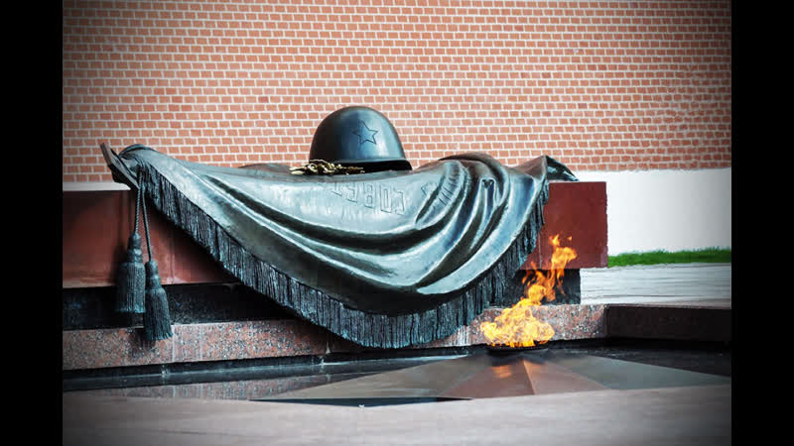

Все дни смены объединяются определенным сюжетом, темой ролевой игры (ВОВ). Перед детьми ставятся цели и задачи, успех в достижении которых требует напряжения сил и дает возможность подтвердить или изменить свою самооценку, предоставляют ребенку «поле успеха» в различных видах деятельности, предложенных игровыми ситуациями. Учет достижений ребенка на промежуточных и итоговых этапах (фестивалях, праздниках, конкурсах, ритуалах награждения с использованием атрибутики и символики игры и др.) – создает условия для самореализации и развития личности ребенка. Являясь развлечением, отдыхом, игра перерастает в обучение, творчество, в модель человеческих отношений.

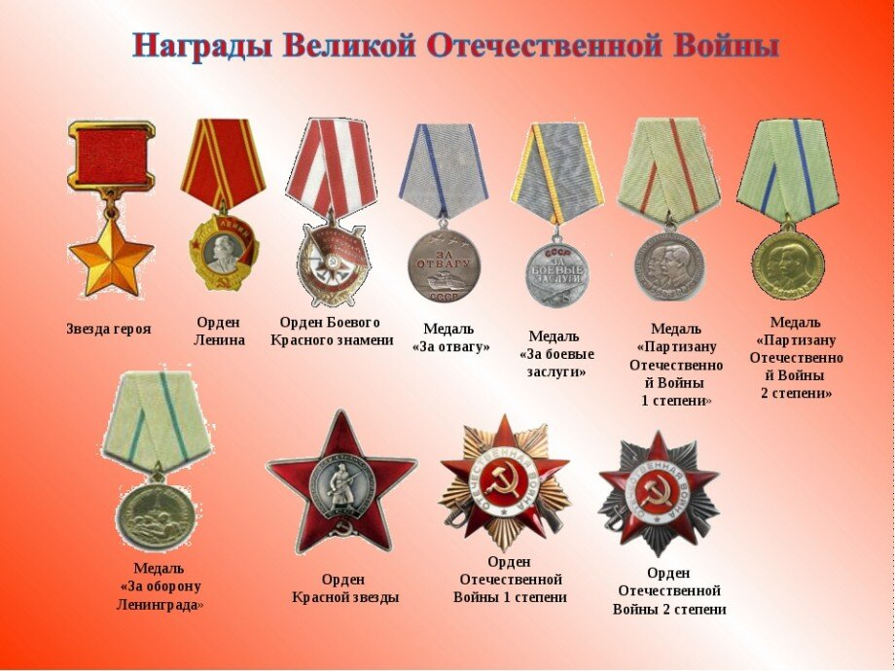

Игровая легенда «Наследники Победы!»
Все участники – воспитатели, вожатый и воспитанники лагеря – наследники Великой Победы.
Законы наследников
    - «Наследник стремится стать достойным гражданином своего Отечества».
    - «Наследник» бережно хранит природу, культуру и традиции своей Родины».
    - «Наследник – верный друг, помогает младшим и старшим, никого не бросит в беде».
    - «Наследник хочет больше знать и уметь, стать сильным, добрым».

Советы наследникам:
  - сами планируем дела;
  - сами организуем их подготовку;
  - сами проводим;
  - сами подводим итоги

В основе игры лежит соревновательный момент: на протяжении смены отряды соревнуются за звание лучшего, зарабатывая ордена и медали (жетоны) времен Великой Отечественной войны. Жетоны размещаются на эмблемах отряда. Жетоны вручаются по результатам ежедневного подведения итогов дня (чистота, зарядка), а также за победы в акциях, ежедневных тематических мероприятиях.
У каждого отряда свое название, девиз, символика и атрибутика, которая обсуждается, выбирается и изготавливается детьми. У каждого отряда – свои знаки отличия.

Диагностика
Анализ дела и деятельности важнейший этап в организации любого дела. Он позволяет соотнести задачи, определяемые в процессе целеполагания, с результатом дела, наметить перспективы на будущее. Включение детей и в специально организованный анализ дел, деятельности, формирование у них навыков рефлексии – одно из важнейших условий развития личности в целом, а также лидерских качеств и ценностных ориентаций.
- Оцениваться будут все стороны участия детей в жизни центра: быт, порядок, дисциплина, участие в соревнованиях и общих делах, количество и качество проведенных дел (организация соревнования между отрядами).
- Анализ дня педагогами.
- Анализ итогов работы ежедневно (общий сбор).
- Экран настроения (в каждом отряде имеется специальный экран с фамилиями. В конце каждого дня, на специальном экране ребята отмечают свое настроение).
Анкета «Как мы жили…» (проводится в последний день смены)

Дорогой друг!
Подошла к концу смена. Чем она запомнилась тебе, как ты чувствовал себя в нашем лагере, в коллективе ребят и подростков, что волновало тебя? Это те вопросы, ответив на которые, ты сможешь сделать так, чтобы в следующий раз (когда ты снова будешь отдыхать с нами) ты смог чувствовать себя более комфортно.
Фамилия, имя
Возраст (сколько тебе лет)
Отряд
Понравилось ли тебе отдыхать в нашем центре?
Кем ты чаще всего был в течение смены (выбери один вариант ответа)?
- организатором
- активным участником
- генератором идей (предлагал новые идеи)
- наблюдателем (на все смотрел со стороны)
В чем из предложенного на смене ты смог себя проявить (выбери варианты ответов)?
- в оформлении уголка
- в организации и проведении дел в отряде
- в активном участии в общих лагерных мероприятиях
- в спорте
- в прикладном творчестве
- в сценическом творчестве
- свой вариант

Какие командные, общие лагерные дела и мероприятия тебе запомнились
(понравились) больше всего. Перечисли их:

Самым трудным для меня в центре было:

За время, проведенное в центре, я стал (научился, изменился):

Больше всего за смену мне понравилось (запомнилось):

Уходя из лагеря, я хотел бы сказать:

Механизм реализации программы

Набор детей осуществляется управлением образования администрации Кондинского района и МБУ ДО ООЦ «Юбилейный» на добровольной основе по заявлению родителей.
Количество участников 82 ребенка. При формировании отрядов создаются разновозрастные коллективы с учетом личного желания, заинтересованности в общении друг с другом и совместной деятельности.
Реализация программы разделена на следующие этапы:

Подготовительный (апрель - май) включает в себя:
- создание программы работы на смену «Наследники Победы!»;
- подбор кадрового потенциала, разработка концепции;
- предпрограммная диагностика интересов и ожиданий детей и подростков
(с участием детей, которые ежегодно приезжают в «Юбилейный»)
Организационный (1-2 дня с начала смены)
- встреча детей и комплектование групп, их знакомство и сплочение;
- знакомство детей и подростков с правилами жизнедеятельности отряда и центра;
- разработка и оформление документации лагеря (организационные и программные документы);
- запуск игровой модели программы.

Основной (он включает реализацию основных положений программы)
- реализация основной идеи и принципов игровой модели;
- включение детей в различные виды индивидуальной, групповой,
коллективной и творческой деятельности.

Заключительный (основной идеей этапа является подведение итогов работы по программе, итогов смены, а именно:)
-проведение итогового праздника;
-проведение диагностики участников программы;
-проведение педагогического анализа результатов деятельности по программе.

Планируемые результаты

- Углубление знаний о периоде Великой Отечественной войны;
- Заинтересованность и вовлечение детей в творческую деятельность;
- Общее оздоровление воспитанников и полноценный отдых;
- Получение участниками смены умений и навыков индивидуальной и коллективной
творческой и трудовой деятельности, социальной активности;
- Развитие коммуникативных способностей;
- Повышение творческой активности детей путем вовлечения их в социально - значимую деятельность;
- Расширение кругозора детей;
- Повышение общей культуры воспитанников, привитие им социально - нравственных норм;
- Личностный рост участников смены;
- Развитие у воспитанников интереса к изучению истории своей Родины;
- Пропаганда бережного отношения к памятникам Великой Отечественной войны;
- Пропаганда здорового образа жизни;

По окончании смены в условиях интересного, разнообразного по форме и содержанию
отдыха и оздоровления детей будут формироваться у подрастающего поколения
гражданско-патриотическая позиция, отвечающая интересам общества и государства.

Кадровое обеспечение

№  п/п | Участники, реализующие программу | Кол-во человек | Действия по реализации программы
1 | Руководитель программы директор МБУ ДО ООЦ «Юбилейный» | 1 | Координирует взаимодействие со всеми структурами
2 | Авторский коллектив | 2 | Планирует, регулирует взаимодействия структур
3 | Специалисты центра  «Юбилейный» (воспитатели, педагог дополнительного образования, инструктор по физической культуре, педагог-организатор, звукорежиссер) | 13 | Организуют работу смены, согласно программе

Схема взаимодействия:

Руководитель программы (планирование и руководство работы по программе)

Авторский коллектив (организация работы по программе)
Воспитатели
1 отряда
(организация работы по программе)
Воспитатели
2 отряда
(организация работы по программе)

Воспитатели
3 группы
(организация работы по программе)

Дети 1 отряда

(возраст: 6 - 10 лет)

Дети 2 отряда

(возраст: 11 - 13 лет)

Дети 3 отряда

(возраст: 14 – 16 лет)

Методическое

Нормативно – правовое обеспечение

- Конституция Российской Федерации от 12.12.1993 г.

2. Закон Российской Федерации «Об образовании» от 10.07.1992 г. № 3266- 1 (с последующими изменениями и дополнениями)

- Всеобщая декларация прав человека от 10.12.1948 г.

5. Международный пакт об экономических, социальных и культурных правах от 16.12.1966 г.

6. Конвенция о правах ребенка (20.11.1989 г.)

7. Национальная доктрина образования в РФ на период до 2025 года;

Методическое обеспечение

- Гузенко А.П. Как сделать отдых детей незабываемым праздником. Волгоград: Учитель, 2007;
- Титов С.В. Лето, здравствуй! Методические рекомендации по организации работы в лагере. – Волгоград: Учитель, 2001.
- «Упражнения и подвижные игры на свежем воздухе», Санкт-Петербург:
«Детство-пресс» 2005;
- А.Н. Никульников. «Школьная площадка», Новосибирск, 2006;
- Организация досуговых, творческих и игровых мероприятий в летнем лагере. С.И.Лобачева. Москва: ВАКО, 2007 г.
- Журналы «1 сентября», электронная версия газеты «1 сентября. Начальная школа».
- Кувватов С.А. Активный отдых детей на свежем воздухе. Ростов н/Д: Феникс. 2005. - 311с.
- Руденко В.И. Лучшие сценарии для летнего лагеря. – М., 2006 г.
- Гончарова Е.И., Е.В.Савченко, О.Е. Жиренко. Школьный летний лагерь. Москва «ВАКО» 2004 г.
- Сергей Афанасьев, Сергей Коморин. 300 конкурсов для ребят разного возраста. - МЦ «Вариант», г. Кострома, 2000.
- Обухова Л.А., Лемяскина Н.А., Жиренко О.Е. Новые 135 уроков здоровья, или Школа докторов природы (1 – 4 классы). – М.: ВАКО, 2008. – 288с.
- Сысоева М.Е. Организация летнего отдыха детей. – М.: ВЛАДОС, 1999. –

176с

- Жиренко О. Е. Мир праздников, шоу, викторин, - М.: «5» за знания, 2008 г.
- Лобачева С.И., Великородная В.А. Загородный летний лагерь.– М.: ВАКО,
- г.
- Роткина Т. С., Курзова О. А., Нестеренко А. В. Уроки добра и милосердия, - О.: «Детство», 2007 г.
- Соколова Н. В. Лето, каникулы – путь к успеху: сборник программ и игр для детей и подростков в условиях детского оздоровительного лагеря, - О.: «Детство», 2009 г.

Финансирование

Финансирование программы осуществляется за счет районного бюджета и бюджетных средств МБУ ДО ООЦ « Юбилейный».

Материально-техническое оснащение

Звуковая аппаратура:
1.Акаустическая система «Sound-industry»
2.Голосовая и звуковая обработка ( микшерный пульт «Mackie SF X-12)
3.Радиомикрофон «Shure-PJ-58»

Диджейское оборудование:
1.Комплект: - пульт диджейский микшерный «Pioner-D jM-400»
- CD-проигрыватель «Denon DN-S1200»-2 шт.

2.Комплект мультимедийного оборудования: - видео-проектор «Acer»- 3 комплекта
-экран на треноге-1 комплект
3. Интерактивная доска -1 шт.
4. Световое оборудование.

Спортивное оборудование и инвентарь

1. Теннисный стол-2 шт, ракетки, мячи.
2. Комплект дартц-2шт
3. Бильярдный стол, набор для бильярда-1шт.
4. Мячи футбольные, волейбольный (на каждый отряд)
5. Скакалки, обручи, прыгающие мячи.
Аэрохоккей -1 шт.
6. Шахматный набор -6 шт.
7. Шашечный набор -6 шт.
8. Батут
9. Велокары
10. Велосипеды

Для проведения спортивных мероприятий, досуговых мероприятий на территории
центра имеются:
- Детский игровой комплекс
- Спортивная многофункциональная площадка
- Две полосы препятствий (8 модулей)
- Тентовый шатер на стационарном каркасе

Дополнительное оборудование и предметы для реализации программы на смену
1. Галстуки – 82 шт.
2. Футболки для воспитателей

Приложение 1.
Утверждено
приказом директора
МБУ ДО ООЦ «Юбилейный»
от «10» 04. 2020 г. № 75-од

План работы на оздоровительную смену «Наследники Победы!»
Направление: гражданско-патриотическое

Дата | Проводимые мероприятия
20.06.2020 | Заезд детей. Формирование отрядов  Инструктажи по технике безопасности и пожарной безопасности  Знакомство в отрядах  Вечер знакомства «Курс молодого бойца». Отрядные огоньки  Дискотека
21.06.2020 | Общий сбор. Работа станций по интересам  Спортивное мероприятие  Акция «Вахта памяти»  Вертушка «Аты - баты»  Дискотека
22.06.2020 | Общий сбор. Работа станций по интересам  Спортивное мероприятие  Концерт, посвященный открытию смены «Наследники Победы!»  Дискотека
23.06.2020 | Общий сбор. Работа станций по интересам  Спортивное мероприятие  Акция «Вахта памяти»  Конкурсная программа «Назло рекордам!» (олимпийский день)  Дискотека.
24.06.2020 | Общий сбор. Работа станций по интересам.  Спортивное мероприятие  Дискомарафон  Дискотека
25.06.2020 | Общий сбор. Работа станций по интересам  Спортивное мероприятие  Акция «Вахта памяти»  Игра «Воображариум»  Дискотека
26.06.2020 | Общий сбор. Работа станций по интересам  Спортивное мероприятие  Конкурсная программа «Мой вожатый самый лучший!»  Дискотека
27.06.2020 | Общий сбор. Работа станций по интересам  Спортивное мероприятие  Акция «Вахта памяти»  Интеллектуальная игра «О героях былых времен…»  Дискотека
28.06.2020 | Общий сбор. Работа станций по интересам  Спортивное мероприятие  Музыкально-литературный вечер «Вьется в тесной печурке огонь…»  Дискотека
29.06.2020 | Общий сбор. Работа станций по интересам  Спортивное мероприятие  Акция «Вахта памяти»  Конкурсная программа «Один за всех…»  Дискотека
30.06.2020 | Общий сбор. Работа станций по интересам  Спортивное мероприятие  Конкурсная программа КАМ (для пар).  Дискотека
01.07.2020 | Единый день безопасности…  Общий сбор. Работа станций по интересам  Эстафета ПДД.  «Пожарная команда -01»  Конкурс плакатов и кричалок «Мы за ЗОЖ!»  Дискотека
02.07.2020 | Общий сбор. Работа станций по интересам  Спортивное мероприятие  Акция «Вахта памяти»  Деловая игра «Менеджер»  Дискотека
03.07.2020 | Общий сбор. Работа станций по интересам  Спортивное мероприятие  Акция «Вахта памяти»  Конкурсная программа «ГТО!»  Дискотека
04.07.2020 | Общий сбор. Работа станций по интересам  Спортивное мероприятие  День именинника  Дискотека
05.07.2020 | Общий сбор. Работа станций по интересам  Спортивное мероприятие  Акция «Вахта памяти»  Конкурсная программа «Большие гонки!»  Дискотека
06.07.2020 | Общий сбор. Работа станций по интересам  Спортивное мероприятие  Конкурс видеороликов «Юбилейный, поздравляю!»  Дискотека
07.07.2020 | Общий сбор. Работа станций по интересам  Спортивное мероприятие  Акция «Вахта памяти»  Конкурсная программа «Я водяной!»  Дискотека
08.07.2020 | Общий сбор. Работа станций по интересам  Спортивное мероприятие  Ярмарка.  Вечернее мероприятие «Пока все дома!» (день семьи)  Дискотека
09.07.2020 | Общий сбор. Работа станций по интересам  Концерт, посвященный закрытию смены «Наследники Победы!»  Костер дружбы  Дискотека
10.07.2020 | Организационный сбор  Работа станций по интересам  Разъезд детей

Ежедневно: Работа детского объединения «Волшебная мастерская»
Работа станций по интересам, трудовой десант
Просмотр фильмов о ВОВ
Акции «Вахта памяти»
Деловая игра «Биржа труда»
Радиоэфир
Дискотека

Приложение 2.
Утверждено
приказом директора
МБУ ДО ООЦ «Юбилейный»
от «10» 04. 2020 г. № 75- од

РАСПОРЯДОК ДНЯ

08.20 | Подъем
08.20-08.40 | Зарядка
08.40-09.00 | Гигиенические процедуры
09.00-09.30 | Завтрак
09.30 -10.00 | Общий сбор
10.00.-12.00 | Работа станций по интересам
12.00-12.40 | КТД
13.00-13.30 | Обед
14.00- 15.30 | Дневной сон. Отдых.
15.30-16.00 | Закаливающие мероприятия (солнечные, воздушные ванны, оздоровительная дорожка)
16.00-16.20 | Полдник
16.20-18.00 | Спортивные соревнования
18.00-19.00 | Отрядные мероприятия
19.00-19.30 | Ужин
19.30-20.00 | Подготовка к вечернему мероприятию
20.00-20.45 | Проведение вечернего мероприятия
20.45-21.45 | Дискотека
21.45-22.00 | Вечерний сбор
22.00 -22.15 | Второй ужин
22.15-23.00 | Гигиенические процедуры
23.00 | Отбой

